Warszawa, 23 czerwca 2015 r.

IMM: Najbardziej opiniotwórcze media w maju. Głównym tematem – wybory prezydenckie.

Maj został zdominowany przez tematykę związaną z kampanią wyborczą oraz II turą wyborów prezydenckich. Na fotel lidera rankingu „Najbardziej opiniotwórczych mediów” powróciła Gazeta Wyborcza, wyprzedzając dziennik Rzeczpospolita oraz stację TVN - wynika z najnowszego raportu Instytutu Monitorowania Mediów. Kolejne miejsca zajęła telewizja TVN24 oraz radio RMF FM. W mediach często poruszane były kwestie sondażowych wyników wyborczych oraz porażki Bronisława Komorowskiego w I turze. Szeroko komentowano także nowe fakty związane z aferą podsłuchową, w szczególności, w odniesieniu do ujawnionych przez tygodnik Do Rzeczy rozmów pomiędzy minister Elżbietą Bieńkowską a szefem CBA Pawłem Wojtunikiem, jak również kwestię lokalizacji pomnika ofiar katastrofy smoleńskiej.

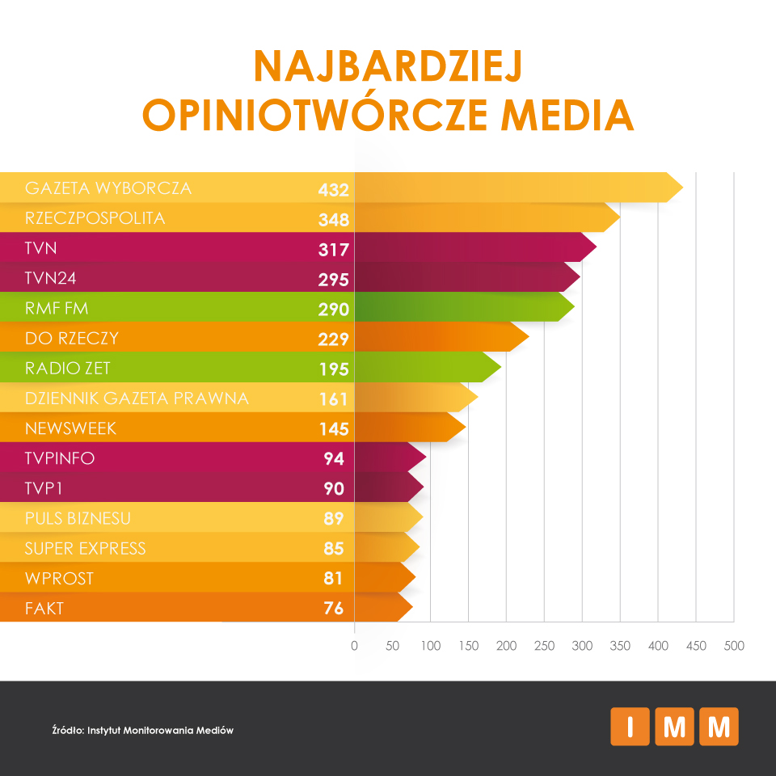
Prasa
Na pierwszym miejscu wśród najczęściej cytowanych tytułów prasowych znalazła się Gazeta Wyborcza, wyprzedzając dziennik Rzeczpospolita oraz tygodnik Do Rzeczy.

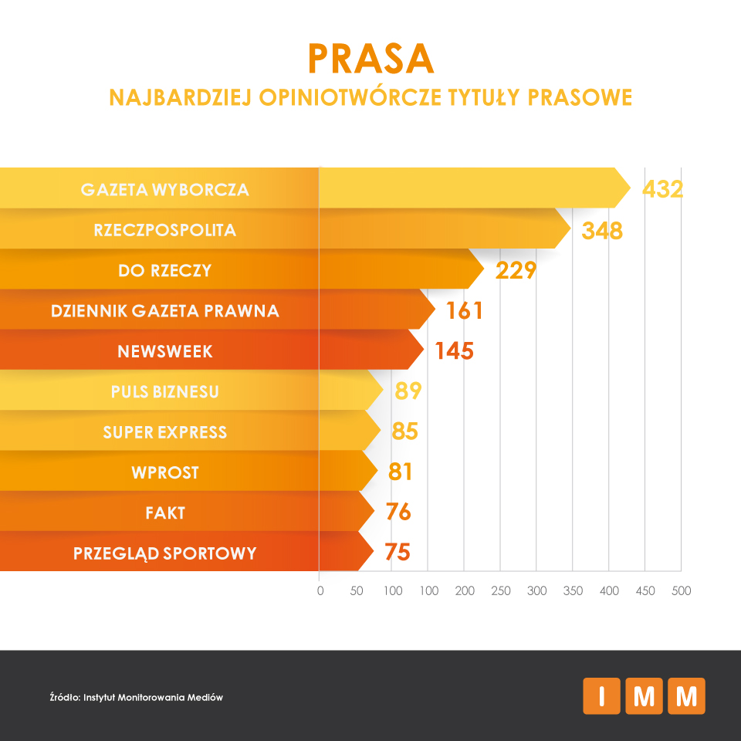
Czołówkę najczęściej cytowanych tygodników otwiera Do Rzeczy, co związane było z ujawnieniem przez tygodnik nowych zapisów rozmów w sprawie afery podsłuchowej, tym razem pomiędzy minister Bieńkowską a szefem CBA Pawłem Wojtunikiem. Na kolejnych miejscach uplasował się Newsweek oraz Wprost.

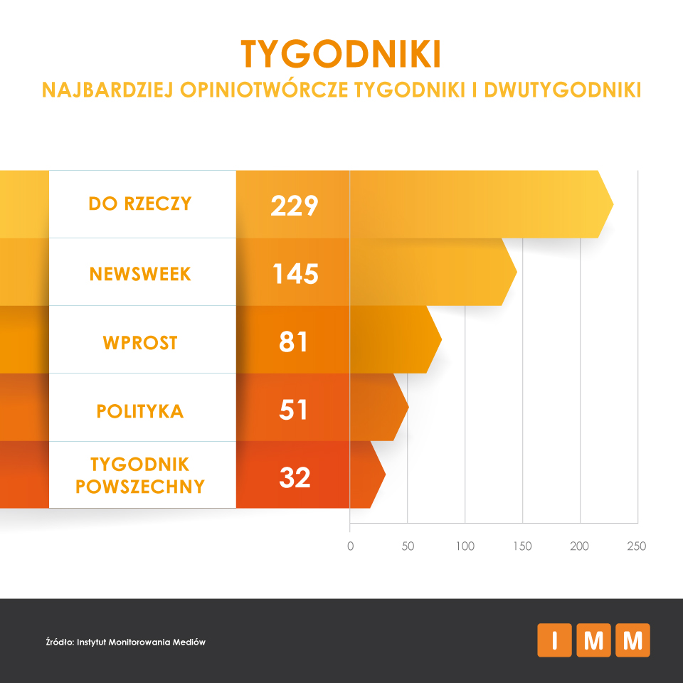
Forbes ponownie został liderem w swojej kategorii, pokonując Twój Styl, którego wysoka pozycja podyktowana jest publikacją wywiadu z Danutą Wałęsą na temat życia u boku swojego męża - Lecha Wałęsy.

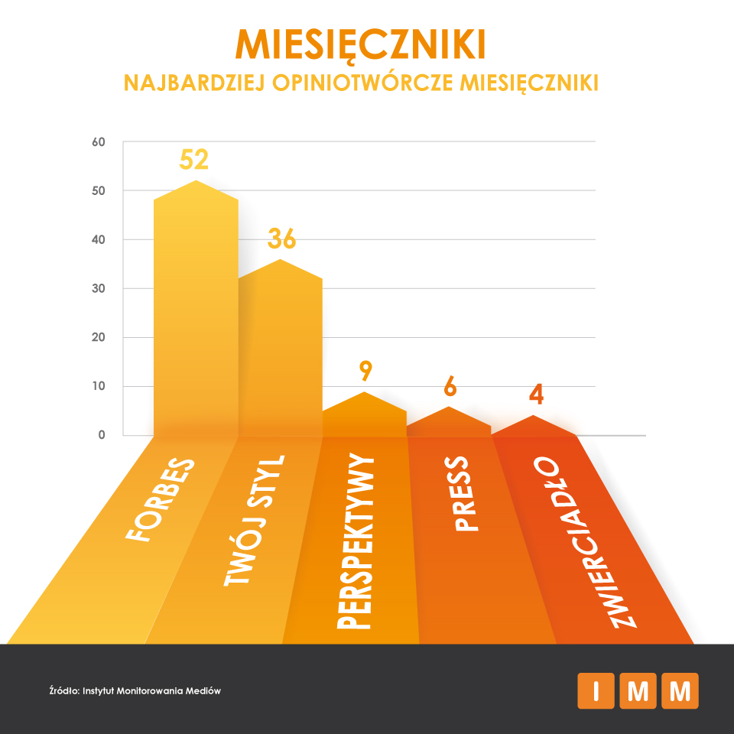

Telewizja

Na lidera wśród stacji telewizyjnych wysunęła się stacja TVN, nieznacznie wyprzedzając TVN24. Na podium znalazło się także TVP Info.

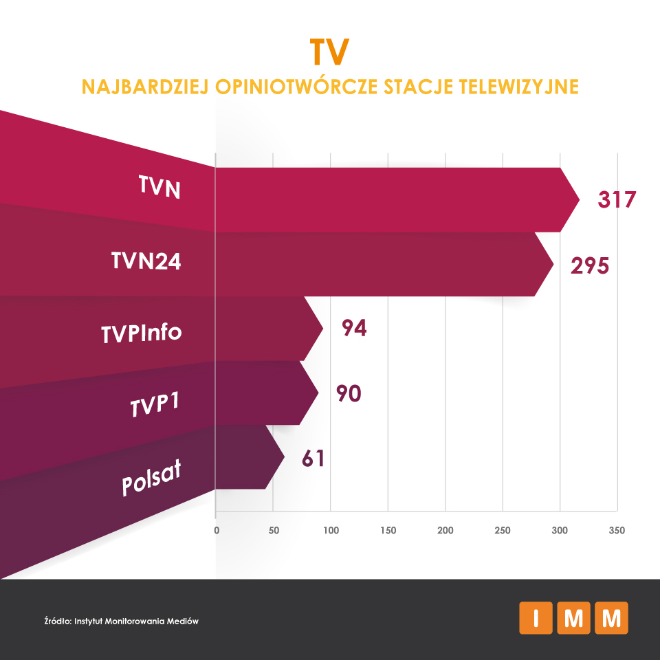

Radio
RMF FM utrzymało pozycję dominującą wśród stacji radiowych, znacząco wyprzedzając konkurencję.

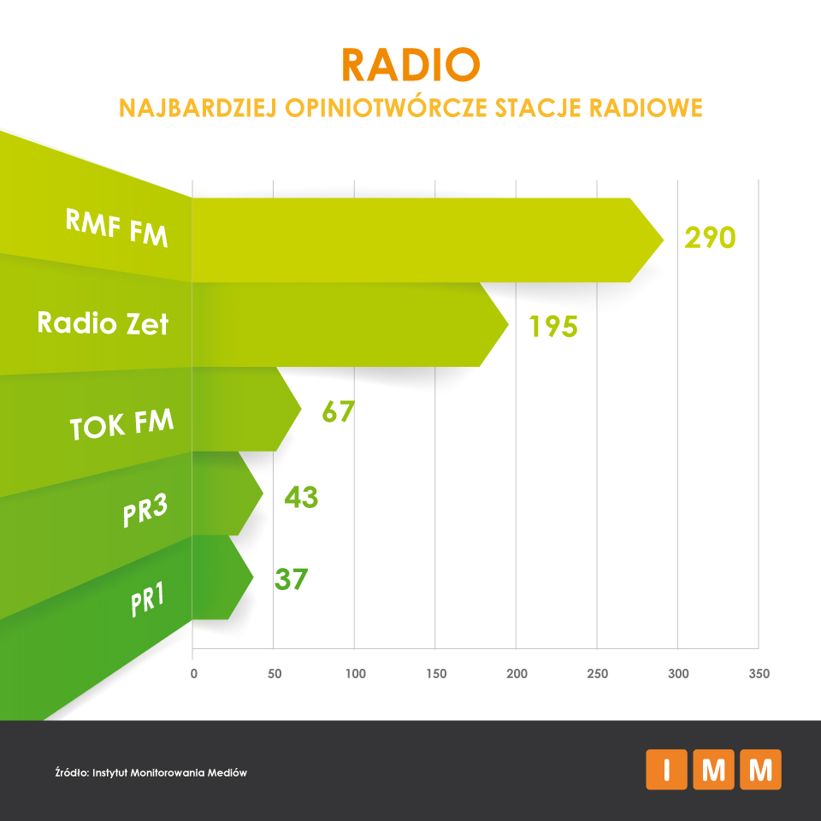

Portale internetowe
Najpopularniejszym portalem w maju okazał się portal wpolityce.pl, przesuwając na kolejne miejsca sportowefakty.pl oraz onet.pl.
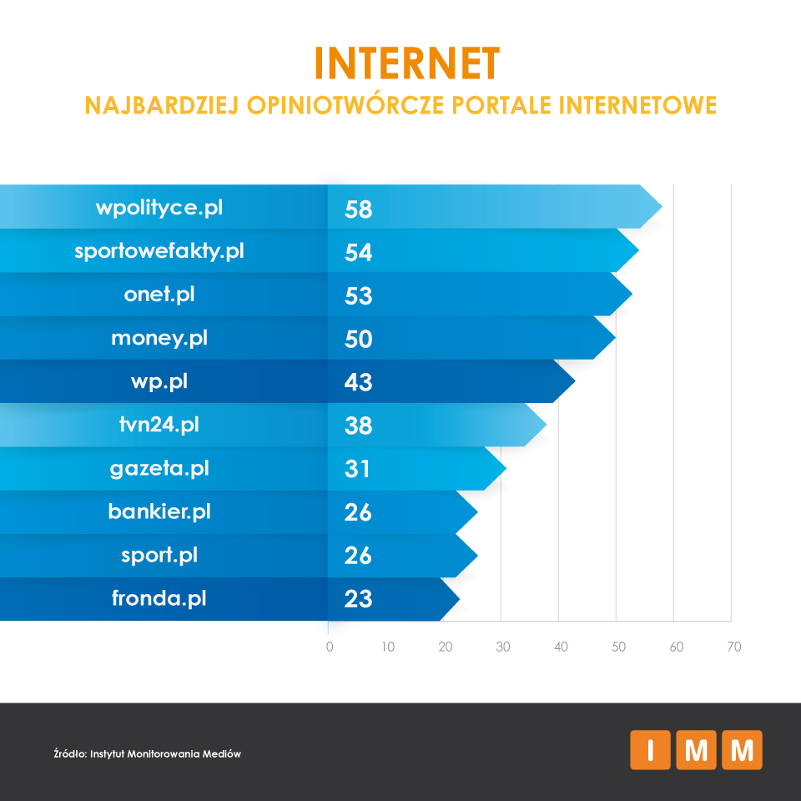

Media ekonomiczne
Dziennik Gazeta Prawna obroniła pierwsze miejsce wśród najczęściej cytowanych mediów ekonomicznych, wyprzedzając Puls Biznesu oraz Forbes.
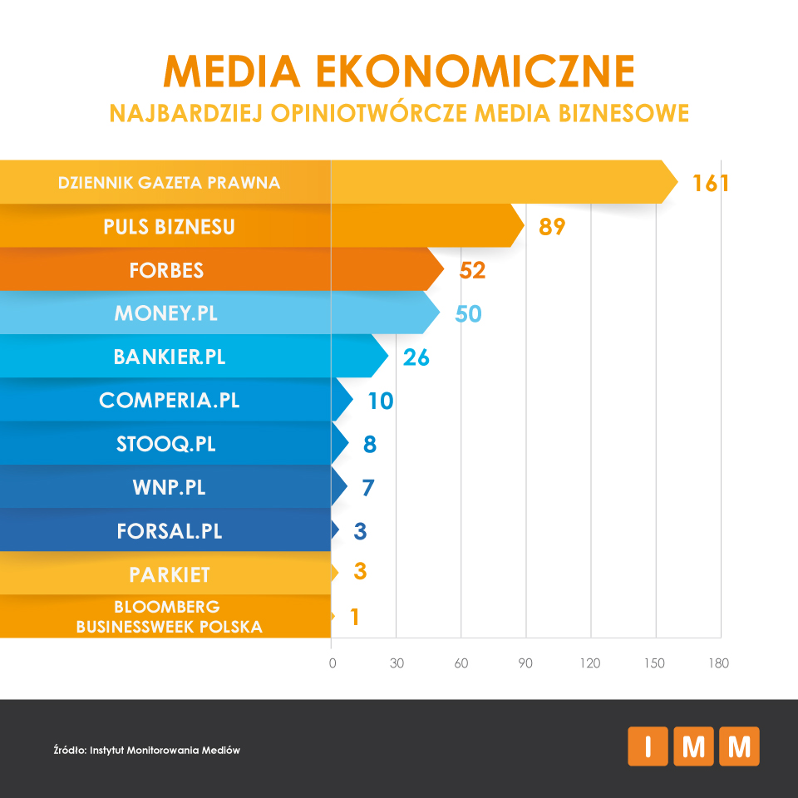

Media regionalne
Wśród mediów regionalnych dominowały cytaty z Radia Merkury, które nieznacznie wyprzedziło Radio Gdańsk oraz dwóch zdobywców trzeciego miejsca – Polska Dziennik Polski oraz Polską Gazetę Wrocławską.

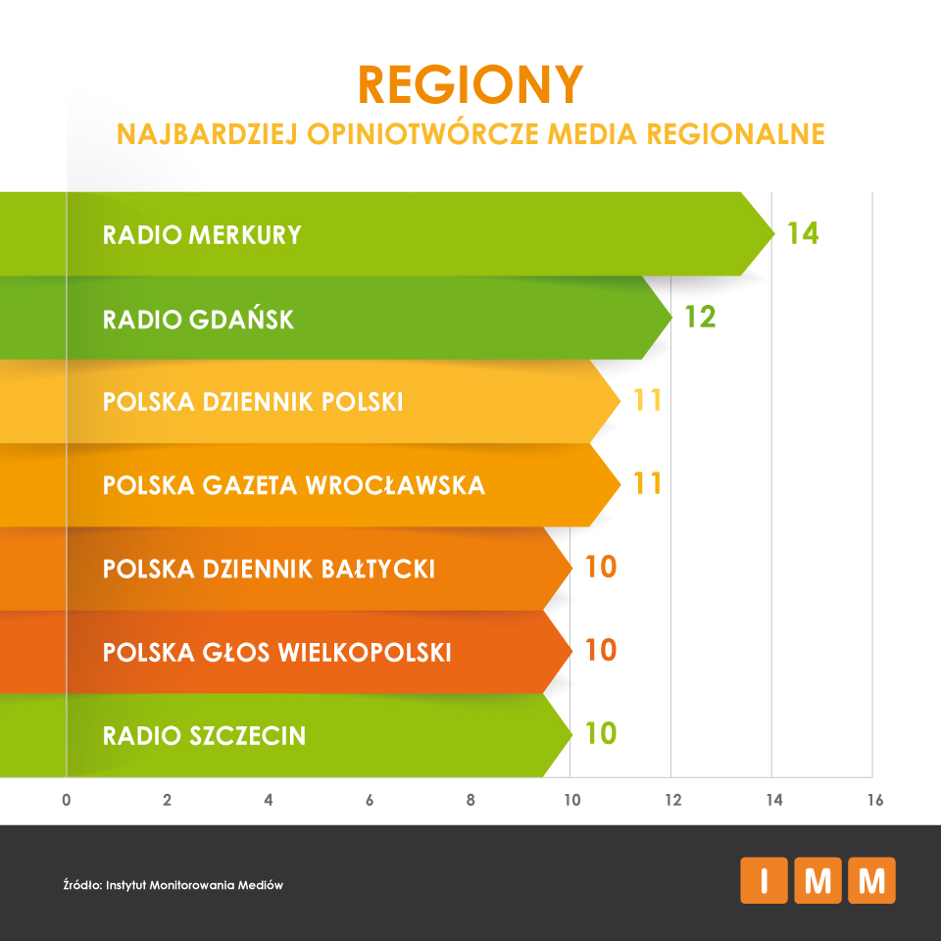
Instytut Monitorowania Mediów wyraża zgodę na publikację raportu, wyników badań i dołączonych do nich materiałów graficznych pod warunkiem podania źródła („Instytut Monitorowania Mediów”) w artykule oraz przy każdej grafice.
Badanie przeprowadzono na podstawie 4 736 przekazów z mediów (wycinków prasowych, programów radiowych i telewizyjnych) z okresu 1 do 31 maja 2015 r. Dziennikarze odnosili się do wiadomości z łamów innych mediów 4 811 razy (3 028 w prasie, 908 w telewizji i 875 w radio).
Analiza obejmuje ponad 900 gazet i czasopism oraz stacje telewizyjne (TVP1, TVP2, TVPinfo, TVN, TVN24, TVN CNBC, TVN TURBO, POLSAT, Polsat News, TV BIZNES, TV4) i wybrane programy w rozgłośniach radiowych (PR1, PR3, PR4, Radio Dla Ciebie / RDC, Radio Maryja, Radio PiN, Radio RMF FM, Radio Zet, Radio TOK FM).
Badanie wykonano na podstawie materiałów z monitoringu prasy, radio i telewizji, w których pojawiały się nazwy mediów:
- prasowych,
- portali internetowych,
- stacji radiowych i telewizyjnych lub tytuły ich programów.

UWAGA: Badanie nie obejmuje cytowań, opublikowanych w internecie. Natomiast pod uwagę brane są cytowania mediów internetowych, jeśli pojawiły się one w prasie, radio bądź w telewizji.

Instytut Monitorowania Mediów prowadzi badanie nieprzerwanie od września 2003 r. Raport „Najbardziej opiniotwórcze media w Polsce” dostarcza informacji na temat liczby cytatów z mediów ukazujących się w innych mediach, z wyłączeniem agencji informacyjnych i przedruków. Stała wysoka liczba cytowań to jeden z elementów mających wpływ na zwiększenie wiarygodności i opiniotwórczości danego medium. Raport „Najbardziej opiniotwórcze media w Polsce” jest często wykorzystywany przez media, m.in. w opisach ich osiągnięć i sukcesów oraz w analizach czytelnictwa i sprzedaży.

Instytut Monitorowania Mediów monitoruje ponad 1000 tytułów prasowych, niemal sto stacji radiowych i telewizyjnych oraz polskie zasoby internetu wraz z social media.

Kontakt dla mediów:
Instytut Monitorowania Mediów
Monika Tomsia, Specjalista ds. PR
mtomsia@instytut.com.pl
tel.: +48 22 378 37 50 | fax: +48 22 356 21 01
www.instytut.com.pl
Al. Jerozolimskie 53, 00-697 Warszawa
O IMM:
Instytut Monitorowania Mediów to innowacyjna organizacja o wiodącej pozycji rynkowej w branży monitoringu mediów. Od 2000 roku dostarcza kompleksowe usługi badania i analizy informacji pozyskiwanych z mediów społecznościowych, internetu oraz mediów tradycyjnych. Dostępny on-line moduł analityczny pozawala na bieżące śledzenie efektów działań komunikacyjnych w mediach, również w porównaniu z konkurencją. Dane prezentujące wizerunek firmy pozwalają skutecznie: zmierzyć efektywność dotychczas podjętych działań PR, zaplanować strategię komunikacyjną, czy chronić reputację firmy.
Zespół doświadczonych specjalistów IMM tworzy raporty wizerunkowe firm, marek i osób na podstawie materiałów zgromadzonych w mediach społecznościowych, internecie oraz prasie i RTV. Stałym monitoringiem objętych jest aktualnie ponad 500 tysięcy domen polskich zasobów internetu wraz z social media – z aktualizacją wyników w czasie rzeczywistym, co umożliwia najszybszy dostęp do publikowanych treści. Monitorujemy także 1000 tytułów prasowych oraz ponad 100 stacji RTV z szerokim wyborem mediów regionalnych i lokalnych.
IMM jest członkiem Związku Pracodawców Branży internetowej IAB Polska, dla którego jednym z głównych zadań jest edukacja rynku w zakresie metod wykorzystania badań Internetu oraz należy do elitarnej międzynarodowej organizacji FIBEP (Federation Internationale des Bureaux d'Extraits de Presse) zrzeszającej firmy monitorujące media z całego świata.

